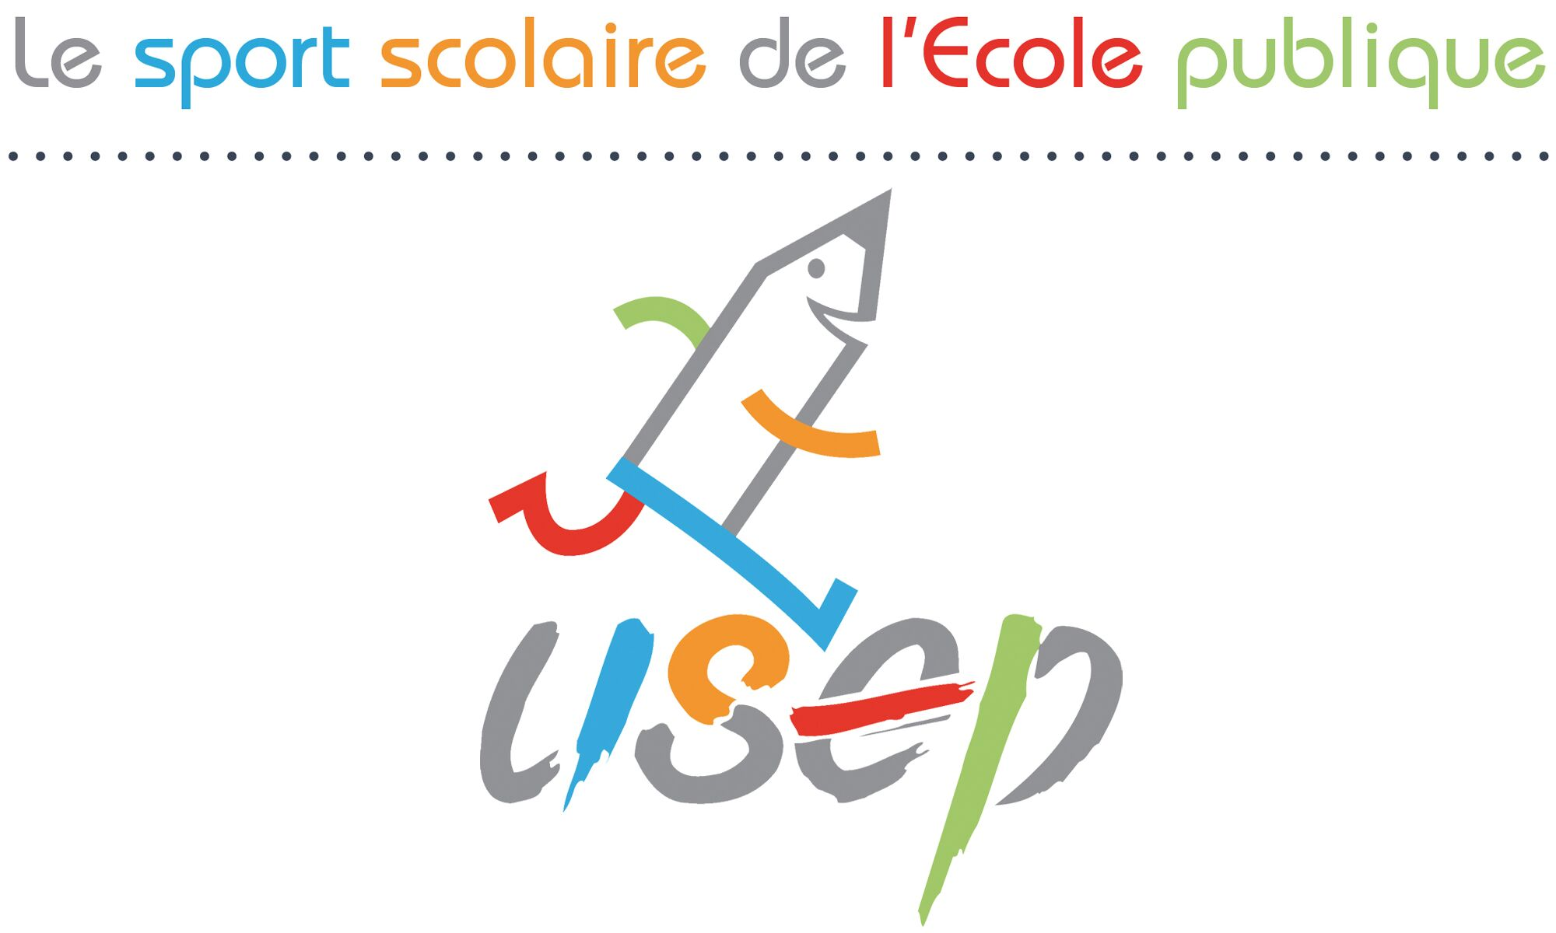
SECTEUR EST-ETANG
Dans la mesure de nos moyens financiers, notre Secteur envisage d’investir dans du matériel sportif qui pourrait répondre à vos attentes, afin d’organiser le prêt de ce matériel auprès de vos associations.
Merci de répondre à cette enquête.

ASSOCIATION...................................................................................
Mail……………………………………………………………………………………..
COORDONNEES TELEPHONIQUES :.................................................
REFERENT :…………..….……………………………………………………………………..
CIRCONSCRIPTION :.........................................................................

Merci de cocher tous les matériels qui vous seraient utiles, et dans les cases « autre », de faire vos propres suggestions.
MATERIEL proposé | Si Association intéressée par le prêt,  cocher la case
VORTEX petit modèle
VORTEX grand modèle
PETECA
TAMBOURINS
JOVI (frisbee souple)
RAQUETTES tennis
RAQUETTES badminton
BOULES Elémentaire
BOULES Maternelle
HAIES
KINBALL
PARACHUTE
CD Danses collectives
Autre :
Autre :
Autre :

Année scolaire 2020 2021

